

Veuillez transmettre votre demande ainsi que tous les documents requis en format papier en personne en vous présentant à la Mairie de Saint-Paul-de-l’Île-aux-Noix, 959, rue Principale, J0J 1G0, par la poste ou par courriel à inspecteur@ileauxnoix.qc.ca.
Les heures d’ouverture des bureaux sont de 8h à 12h et de 13h à 16h. La transmission du formulaire et des documents exigés ne constitue aucunement une autorisation de procéder aux travaux demandés. Nous vous contacterons dès que le permis ou certificat d’autorisation sera émis. L’inspecteur municipal peut en tout temps exiger tout document ou renseignement supplémentaire lui offrant une compréhension claire et exacte de votre projet.

- Informations générales
Nom du (des) requérant (s) :
Êtes-vous propriétaire? Oui Non Si la réponse est non, vous devez avoir une procuration.
Adresse postale :
Numéro de téléphone (maison) : (cellulaire) :
Adresse électronique :
- Identification de l’emplacement
Emplacement du projet (si autre que l’adresse postale) :
Numéro(s) de lot(s) :
Est-ce un terrain riverain à un cours d’eau ou un milieu humide ? Oui Non
- Entrepreneur
Inscrire les coordonnées de l’entrepreneur ou de toute autre personne chargée des travaux.
Numéro de RBQ : Numéro d’entreprise (NEQ) :
Nom de la compagnie :
Adresse :
Numéro de téléphone :
- Description du projet
Coût des travaux (avant taxes) :
Date du début des travaux : Date de fin des travaux :
Renseignements supplémentaires :

Type de puits projeté : Puits tubulaire (artésien) ordinaire Puits tubulaire (artésien) scellé
Puits de surface Pointe filtrante Captage de source Autre
Le puits est projeté pour desservir plus de 20 personnes : Oui Non
Utilisation projetée de l’eau :
Distance de la fosse septique la plus proche :
Distance de l’élément épurateur non étanche le plus proche :
Distance d’une parcelle en culture :
Documents à fournir pour un ouvrage de captage des eaux souterraines
Plan de localisation de l’ouvrage indiquant les distances prévues entre le puits et les points suivants : fosse septique, élément épurateur, parcelle en culture et limite de propriété ;
Sa capacité ;
Rapport signé et scellé par un professionnel pour tout ouvrage desservant plus de 21 personnes ou d’une capacité de plus de 75 mètres cube par jour ;
Paiement : 25.00$

Documents à fournir à la municipalité une fois les travaux terminés
Copie du rapport de forage transmis au ministère du Développement durable, de l’Environnement et de la Lutte contre les changements climatiques dans les 30 jours suivant la fin des travaux. (Règlement Q-2, r.35.2)

Obligation du propriétaire lors du remplacement ou cessation d’utilisation d’un ouvrage de captage des eaux souterraines
Le propriétaire d'un ouvrage de captage doit le faire obturer de façon à protéger la qualité des eaux souterraines :
1° lorsque l'équipement de pompage n'est pas installé 3 ans après la fin des travaux ;
2° lorsque le pompage est interrompu depuis au moins 3 ans ;
3° lorsqu'il aménage un nouvel ouvrage destiné à le remplacer ;
4° lorsque l'ouvrage se révèle improductif ou qu'il ne répond pas à ses besoins.

L'obligation imposée est toutefois suspendue si le propriétaire de l'ouvrage dépose à la municipalité un avis par lequel il exprime son intention d'utiliser de nouveau l'ouvrage de captage. L'avis doit être renouvelé aux 3 ans.

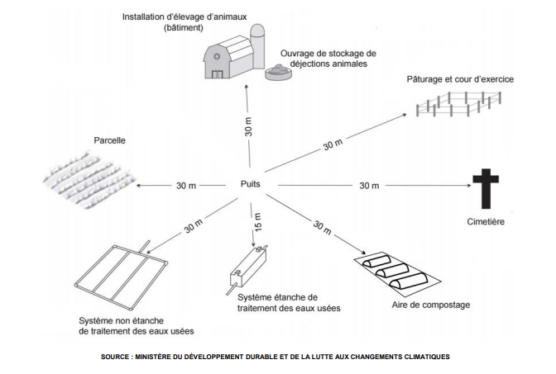
Le soussigné comprend que le présent formulaire ne constitue en aucun temps un permis ou un certificat d’autorisation permettant l’exécution de travaux.

Je déclare par la présente que les renseignements donnés ci-dessus sont complets et exacts.
Date : Signature :

